Pályaválasztási Témanap

A feladatsor a nyolcadik évfolyam pályaorientációs témanapjára készült.

- Milyen középiskolákat ismersz a városodban?

………………………………………………………………………………………………………………………………………………

………………………………………………………………………………………………………………………………………………

………………………………………………………………………………………………………………………………………………

………………………………………………………………………………………………………………………………………………

………………………………………………………………………………………………………………………………………………

………………………………………………………………………………………………………………………………………………

………………………………………………………………………………………………………………………………………………

………………………………………………………………………………………………………………………………………………

………………………………………………………………………………………………………

- Mit gondolsz, a jegyeid alapján te melyik középiskola követelményeinek tudsz majd megfelelni? Vedd figyelembe, hogy a gimnáziumok közt vannak erősebbek és gyengébbek! A szakgimnáziumokban ugyanazt az érettségi követelményt kell teljesítened, mint a gimnáziumban, de mellette még egy szakmát is tanulsz. Az időd azonban nem lesz több, mint annak, aki csak gimnáziumba jár. Tanulhatsz csak szakmát is. Ide általában azok a diákok jelentkeznek, akik nem tudtak kimagaslóan teljesíteni az általános iskolában.

………………………………………………………………………………………………………………………………………………

……………………………………………………………………………………………………………………………………………

- Alább olyan véleményeket olvashatsz, amelyek alapján diákok iskolát választottak. Mit gondolsz, melyik az, ami a jövőd szempontjából valóban lényeges szempont és melyik mellékes? Karikázd be zölddel a mellékes, pirossal a fontos érveket! Vonatkoztass el a jelentől! Próbálj a jövődre fókuszálni! Lásd magad, mint egy jövőbeli asztalos/szerelő/orvos/programozó stb.

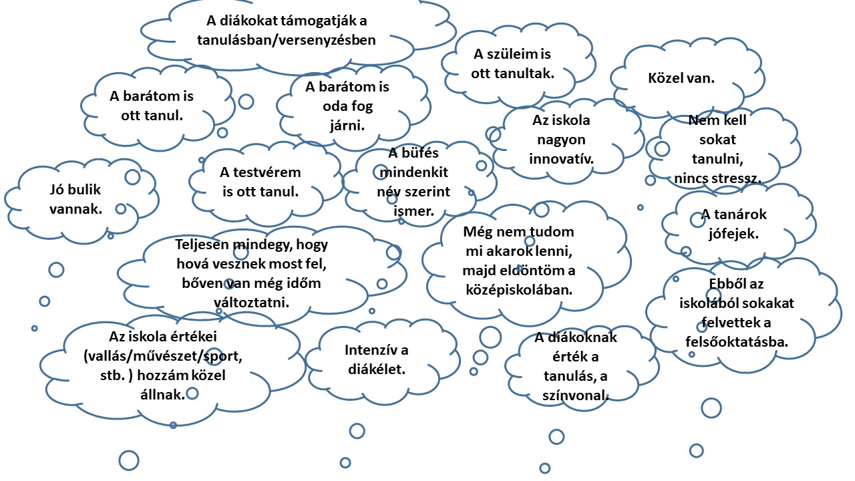

- Te mi alapján választasz iskolát? Írj pár érvet!

………………………………………………………………………………………………………………………………………………

………………………………………………………………………………………………………………………………………………

………………………………………………………………………………………………………………………………………………

………………………………………………………………………………………………………………………………………………

………………………………………………………………………………………………………………………………………………

………………………………………………………………………………………………………………………………………………

………………………………………………………………………………………………………………………………………………

………………………………………………………………………………………………………………………………………………

………………………………………………………………………………………………………………………………………………

- Mi az, ami biztos nem fontos számodra, ha iskolát kell választani?

………………………………………………………………………………………………………………………………………………

………………………………………………………………………………………………………………………………………………

………………………………………………………………………………………………………………………………………………

………………………………………………………………………………………………………………………………………………

………………………………………………………………………………………………………………………………………………

………………………………………………………………………………………………………………………………………………

………………………………………………………………………………………………………………………………………………

………………………………………………………………………………………………………………………………………………

…………………………………………………………………………………………………………

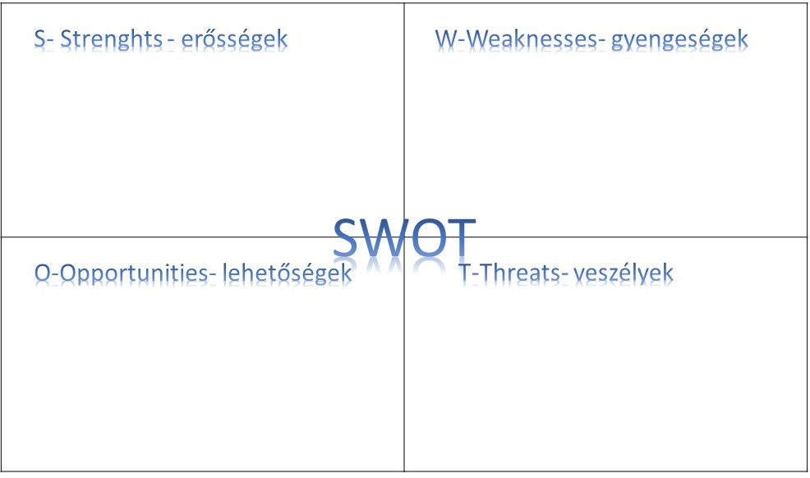
- Elképzelhető, hogy nincs olyan iskola a városodban, ahová menni szeretnél. Írj egy SWOT analízist a kollégiumban lakásról! A SWOT analízist a súlyos döntések előtt szokták készíteni, megvizsgálják a döntés előnyeit, hátrányait, erősségeit, lehetőségeit.

- Készítsd el ugyanezt, arra az esetre, ha bejárós szeretnél lenni!

- Minden szakmának vannak árnyoldalai, nehézségei. Az alábbiakban pár példát látsz, párosítd őket!
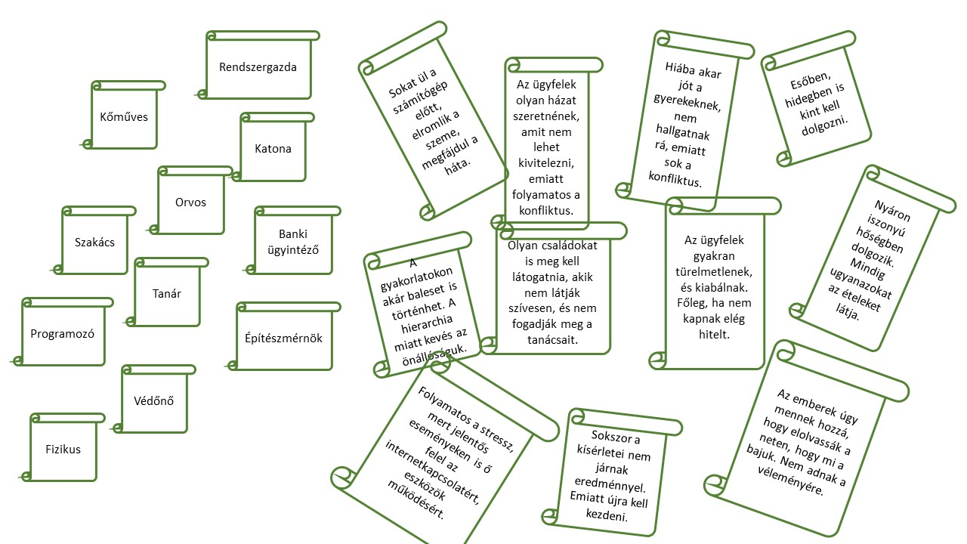

- Nemcsak nehézségei, hanem örömei is vannak minden foglalkozásnak. Válassz a fentiek közül kettőt, és írd le a szépségét, amit te annak gondolsz!

………………………………………………………………………………………………………………………………………………

………………………………………………………………………………………………………………………………………………

………………………………………………………………………………………………………………………………………………

………………………………………………………………………………………………………………………………………………

………………………………………………………………………………………………………………………………………………

………………………………………………………………………………………………………………………………………………

………………………………………………………………………………………………………………………………………………

………………………………………………………………………………………………………………………………………………

- Ha tudod már, hogy mi szeretnél lenni, írj le pár szépségét és nehézségét a jövőbeli foglalkozásodnak! Gondolj olyanokra, mint: érdekes, sok embert megismerhetsz, segíthetsz az embereknek, hétvégén nem kell dolgozni, nem kell nehéz fizikai munkát végezni, stb.

………………………………………………………………………………………………………………………………………………

………………………………………………………………………………………………………………………………………………

………………………………………………………………………………………………………………………………………………

………………………………………………………………………………………………………………………………………………

………………………………………………………………………………………………………………………………………………

………………………………………………………………………………………………………………………………………………

………………………………………………………………………………………………………………………………………………

………………………………………………………………………………………………………………………………………………

………………………………………………………………………………………………………………………………………………
- Minden foglalkozás egy bizonyos tudományra épül. Az orvosnak pl. jól kell ismernie a biológiát, a könyvelőnek a matematikát, a régésznek a történelmet, az írónak az irodalmat, stb. Csoportosítsd a foglalkozásokat a tudományok szerint! Írd be őket a megfelelő helyre!
mezőgazdasági mérnök

vegyész
fizikus
gyógytornász
orvos
Biológia
nyomozó

Fizika
adószakértő

régész
hadtörténész
Kémia

piackutató
Matematika

katona

Történelem
fejlesztőmérnök

gyógyszerész

A fentiek közül nem minden szakma egyértelműen egy tárgyra épül. Pl. a nyomozónak jónak kell lennie a történelemben és a matematikában is.

- Ezek voltak azok a foglalkozások, amelyekhez érettségi után tovább kell tanulni. Ha nem szeretnél továbbtanulni, és szakmát fogsz választani, akkor is vannak olyan tárgyak, amelyben erősnek kell lenned. Pl. a fodrásznak a kémiában, a péknek a matematikában, a földmérőnek a matematikában és a földrajzban, az informatikusnak a matematikában, a villanyszerelőnek a fizikában, stb.

Szerinted miben kell erősnek lenned, ha az alábbi szeretnél lenni:
- ápolónő
- optikaitermék-készítő
- bor- és pezsgőgyártó technikus
- ingatlanügynök

………………………………………………………………………………………………………………………………………………

………………………………………………………………………………………………………………………………………………

………………………………………………………………………………………………………………………………………………

………………………………………………………………………………………………………………………………………………

………………………………………………………………………………………………………………………………………………

………………………………………………………………………………………………………………………………………………

………………………………………………………………………………………………………………………………………………

………………………………………………………………………………………………………………………………………………

- Az alábbiakban egy ábrát látsz a tantárgyakról és az általad válaszható szakmákról/foglalkozásokról. Kövesd végig az utat.

https://view.genial.ly/619e3046e2663c0dd2a85e20/interactive-content-copy-tantargyi-folyamatabra

- Nyissátok meg ezt a játékot és játsszátok el!
https://www.flippity.net/qs.php?k=1pnlLkJMAmt6-FY-5Xv6UKpS11T_a--q4CaMUUeddWUs

- Ki ő? Próbáljátok meg kitalálni a leírásokból az adott szakmát!
egészségügyi laboráns, húsipari technikus, szárazépítő, mentőápoló, optikai termékkészítő, mechatronikai mérnök

Mit gondoltok, a fentiek közül kinek van szüksége a legnagyobb precizitásra?

………………………………………………………………………………………………………………………………………………..
Mit gondoltok, a fentiek közül kinek fontos, hogy bírja a vér látványát?

………………………………………………………………………………………………………………………………………………..

Mit gondoltok, a fentiek közül kinek kell a leggyorsabban döntéseket hoznia?

………………………………………………………………………………………………………………………………………………..

Mit gondoltok, a fentiek közül kinek kell hétvégén is dolgoznia?

………………………………………………………………………………………………………………………………………………..

- A robotizálás egyértelműen befolyásolni fogja a munkaerőpiacot. Ez szinte mindenkit érint majd. Egyes szakmák megszűnnek, mások átalakulnak, sőt lesznek olyanok, amelyek meg fognak születni.

Az alábbiakban megadunk számokat, amelyek a munkaerőpiac robotizálásáról szólnak. Mit gondolsz, mit jelentenek ezek a számok?

500, 0, 26, egy millió, 122

Ha a robotizálás ekkora hatással lesz a különböző foglalkozásokra, akkor mire kell figyelned a pályaválasztásnál?

………………………………………………………………………………………………………………………………………………

………………………………………………………………………………………………………………………………………………

………………………………………………………………………………………………………………………………………………

………………………………………………………………………………………………………………………………………………

………………………………………………………………………………………………………………………………………………

- Hogyan tudnád kiegészíteni az alábbi - egymással összefüggő - gondolatsort?

Minél többet tanulsz, annál……………………………………………………………………………………………..

Minél………………………………………………………………………………………………………………………………………

…………………………………………………………………………………………,

annál………………………………………………………………………………………………………………………………………

………………………………………………………………………………………………………………………………………………

Minél………………………………………………………………………………………………………………………………………

…………………………………………………………………………………………,

annál………………………………………………………………………………………………………………………………………

………………………………………………………………………………………………………………………………………………
Minél………………………………………………………………………………………………………………………………………

…………………………………………………………………………………………,

annál boldogabb vagy.

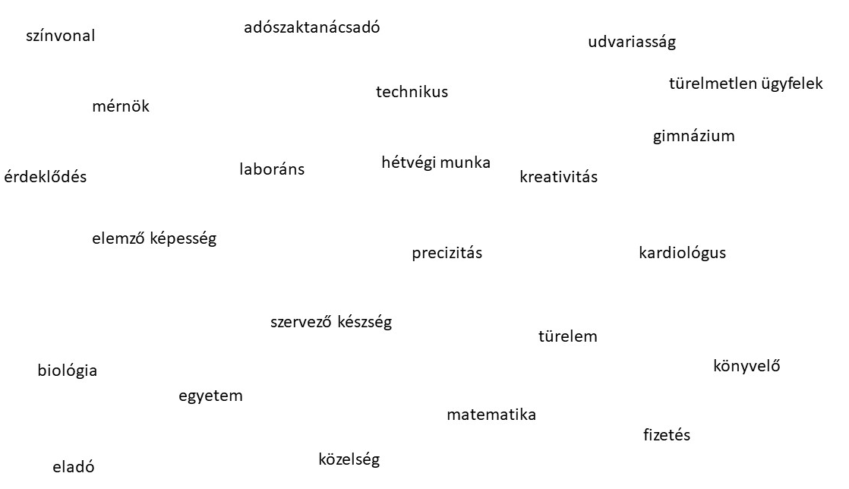
- Sok mindenről szó volt a mai napon. Nézd meg az alábbi szavakat, és készíts belőlük kakukktojást.

